Artículo Original

Propuesta de mejora al proceso de evaluación del rendimiento logístico de la UEB CITOX (AICA)

Improvement proposal to the process of logistical performance evaluation within UEB CITOX (AICA)

Collins Estrada Negrete¹, Emily Jiménez Armas ^{1,*} , Gabriela de Lourdes García Escalona¹
¹Facultad de Ingeniería Industrial. Universidad Tecnológica de La Habana “José Antonio Echeverría” (CUJAE). Calle 114 No 11901 entre 119 y 127, Marianao, La Habana, Cuba.
*emily.jimenez030901@gmail.com
EstedocumentoposeeunalicenciaCreativeCommonsReconocimiento/NoComercial4.0Internacional

Resumen
La presente investigación se lleva a cabo como parte de un proyecto para diagnosticar la gestión de los inventarios en el grupo empresarial BioCubaFarma, concretamente el proceso de la evaluación del desempeño logístico. Este trabajo posee alcance dentro de este aspecto en la Unidad Empresarial de Base (UEB) CITOX perteneciente a la Empresa Laboratorios AICA, del grupo empresarial anteriormente mencionado. Se abarca la caracterización de la UEB, el diagnóstico del proceso objeto de estudio a través del Método General de Solución de Problemas; y la propuesta de soluciones acorde a dicho diagnóstico, de acuerdo a las necesidades y características de la empresa se corresponde con la utilización de KPIs representados de manera gráfica para la toma de decisiones basada en datos.
Palabras clave:inventario, indicadores, indicadores clave de rendimiento, toma de decisiones.
Abstract
The current investigation is carried as a part of a Project to diagnose inventory management in enterprise group BioCubaFarma, specifically on the process of the logistical performance evaluation. This work has a scope within this aspect inside UEB CITOX, a plant belonging to AICA Laboratories Enterprise, from the earlier mentioned enterprise group. The UEB is characterized, a diagnose is run on the target process by using the Problem Solving General Method (MGSP from its acronym in Spanish); and the proposed solutions are made according to said diagnosis and the needs and characteristics of the company with the usage of graphically represented KPIs for data-based decision making.
Keywords: inventory, indicators, key performance indicators, decision making.
1. Introducción
El inventario en un sistema logístico es el resultado del comportamiento de la gestión empresarial, es la consecuencia del manejo de las relaciones intra e inter-empresariales. [1]
Los inventarios existen por múltiples razones, las cuales se justifican principalmente porque prevén la escasez, es preferible ahorrar productos que dinero en efectivo por la rentabilidad que genera, permite obtener ganancias adicionales cuando hay alzas de precios, entre otros. A pesar de esto, trae como consecuencia una inmovilización de recursos financieros que podrían usarse mejor en otras actividades con mayor rentabilidad, es decir, podría optarse por mejor uso de los recursos financieros y optimizar así las utilidades. [2]
Como elemento interno de cada eslabón de dicha cadena, el inventario posee una connotación clave en el estable funcionamiento de esta. De acuerdo con Gołaś, 2020[3], la política de gestión de inventarios debe estar diseñada para fija un nivel y estructura razonable del inventario, tanto en términos logísticos como financieros.
La gestión de los inventarios es cada vez más importante dentro de las administraciones de las empresas, pues determina el cumplimiento o fracaso de los objetivos establecidos Toro y Bastidas, 2011[4]. La gestión se desarrolla mediante el control de las operaciones, el conocimiento del proceso, y considerando las externalidades que pueden favorecer o perjudicar las operaciones del negocio.
Esta comprende la eficiencia en el manejo de los bienes de cambio, considerando aspectos tales como el análisis de la rotación de productos, el estudio de las cadenas de abastecimiento, los costos asociados al mantenimiento de stock, el resultado negativo de no disponer de bienes para satisfacer al cliente en tiempo y forma, la necesidad de mantener cubierta la demanda, entre otros. [5]
En la UEB CITOX se detectó como principal problema la mala gestión del proceso de evaluación del desempeño logístico, causado principalmente por la inexistencia de un procedimiento para la evaluación y medición de la gestión de inventarios en la UEB, acompañado de la falta de una herramienta que facilite el uso, la gestión, la visualización y consulta de indicadores para la gestión de inventarios. Las deficiencias detectadas coinciden con las halladas por Lópes, 2012[6] en su investigación “Situación de inventarios en Cuba”, donde destaca que existe un bajo nivel de gestión de logística y redes de valor en las empresas cubanas, y que una de las causas que generan un incorrecto manejo de los inventarios, es que se ha detectado que no existen procedimientos que favorezcan la gestión de forma integral en la empresa: cada área y persona se enfoca en optimizar sus propios objetivos, sin tener en cuenta los de la organización y la cadena. Lópes, 2012[6] señala la necesidad de desarrollar estrategias integrales para solucionar las causas señaladas. En la actualidad, las decisiones administrativas se basan en la información revelada por controles. Otro de los propósitos del control interno es minimizar las desviaciones y riesgos, permitiendo adelantarse a los hechos mediante la detección de posibles alteraciones a los procesos [7]. Un buen sistema de control permite que las organizaciones tengan mayores oportunidades de conseguir sus objetivos, jugando un papel fundamental en las finanzas de las administraciones empresariales. [8]
En el marco de un proyecto para optimizar la gestión de inventarios entre BioCubaFarma y la Facultad de Ingeniería Industrial de la Universidad Tecnológica de La Habana José Antonio Echeverría, el presente trabajo tiene como objetivo proponer la implementación de herramientas para la evaluación del desempeño logístico a partir del análisis y diagnóstico del estado actual, a través del “Método General de Solución de Problemas”. [9]

2. Materiales y Métodos

Para responder al objetivo de la investigación, esta se realiza a través del desarrollo de los 3 primeros pasos del Método General de Solución de Problemas [9], los cuales son: Definición del problema, Análisis del problema y Búsqueda de soluciones. Se muestra la relación de herramientas utilizadas en cada etapa en la Tabla 1.

Tabla 1. “Herramientas utilizadas en cada etapa del Método General de Solución de Problemas”. Fuente: Elaboración propia.

Etapa | Herramientas
Definición del problema | Entrevistas estructuradas, Revisión documental
Análisis del problema | Árbol de causas
Búsqueda de soluciones | Revisión bibliográfica, Proceso de Búsqueda y Recuperación de Información. Herramientas informáticas (Excel)

3. Resultados y Discusión
Los resultados obtenidos a partir de la aplicación del método y las herramientas descritas se muestran a continuación.
Definición del problema
La entidad objeto de estudio, UEB CITOX, es una de las 5 UEB que conforman la empresa Laboratorios Farmacéuticos AICA. Está destinada a la producción y comercialización de medicamentos inyectables Citostáticos para el sistema de Salud Pública cubano y terceros mercados. Está asentada en la localidad de Arroyo Arenas, municipio La Lisa, provincia La Habana. Es una planta productora de medicamentos citostáticos para el tratamiento del cáncer. Su cartera de productos está formada por 16 productos con destino a consumo las salas de oncología de los hospitales del país y a exportación.
Los objetivos estratégicos de calidad en la UEB para el presente año 2024 son:
- Sobrecumplir el plan de ventas de $162,167,198.40, manteniendo las faltas mensuales por debajo de 4
- Ejecución de la recapitalización de maquinaria de llenado y área de producción
- Mantener al 100% el material de envase secundario y terciario fabricado en Cuba con alta disponibilidad
- Mantener las certificaciones del sistema de calidad, así como las certificaciones de la contabilidad, almacenes y control interno.
- Lograr durante el año el manejo seguro del 75% de los desechos (residuales líquidos, sólidos y emisiones gaseosas)
La cadena de suministro de la UEB está compuesta por los proveedores: FarmaCuba (empresa encargada de importar materias primas y materiales para la producción), las distintas UEB de AICA central (entre ellas pueden existir traspasos de materias primas) y por último AICA central (también contemplada en su grupo de proveedores). Los clientes principales son el Ministerio de Salud Pública (MINSAP) y AICA central, con el objetivo este último sobre todo con destino a la exportación. En esta cadena la empresa comercializadora EMCOMED juega un papel fundamental, principalmente en la transportación de proveedores principales a la UEB y de esta a clientes de nivel 1.
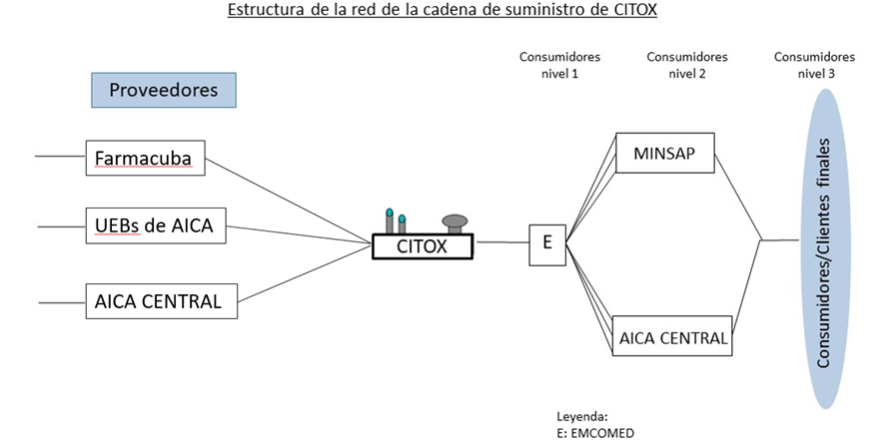
Fig 1. “Estructura de la cadena de suministros alrededor de la planta UEB CITOX”. Fuentes: Elaboración propia a partir de las consultas realizadas en la empresa.

La empresa cuenta con 2 softwares para la gestión de inventarios: ERP Mistral donde se realizan operaciones de movimientos de inventario y consulta de datos de producto como códigos y fechas importantes; y SisCont donde se reflejan todas las operaciones contables de la empresa. Ambos softwares son de alcance netamente transaccional por lo que no permiten la realización de reportes que consoliden la información en un periodo determinado, ni de forma numérica ni gráfica.
Los indicadores actualmente definidos en las áreas relacionadas a la gestión de los inventarios, no se encuentran alineados a un criterio de evaluación del rendimiento operativo del inventario, por lo que se puede afirmar que las decisiones en cuanto a la logística de la organización no se realizan basadas en datos y KPI basados en fuentes de datos asociados al sistema logístico de la UEB.
En la empresa se maneja el indicador de rotación de inventario para componentes y para productos finales. Este indicador es usado únicamente en el resumen trimestral que presenta el departamento de logística a la dirección de la empresa, y son almacenados solamente un año (4 trimestres), por lo que, actualmente, no es posible realizar un análisis del comportamiento de este indicador a lo largo de un periodo mayor de un año.
Luego del análisis de la empresa objeto de estudio y los procesos relacionados a la gestión de inventario se determina que el problema fundamental es la mala gestión del proceso de evaluación del desempeño logístico.
Análisis del problema
A través del análisis crítico del proceso de evaluación de la gestión de inventario, se comprobó que no existe diseñado un procedimiento que ampare, controle y estandarice el proceso de evaluación del desempeño logístico, así como la frecuencia con que debe realizarse, por lo que se evidencia que la toma de decisiones en la empresa respecto a la gestión de inventarios no está basada en ningún análisis analítico. Actualmente solo se gestiona la rotación de inventarios como indicador operativo, tomando como fuente de datos solo valores económicos; el resto de los indicadores se basan en la gestión documental. La empresa no cuenta con ninguna herramienta informática que consolide la información que se calcula hoy día, y los softwares con los que se cuenta no tienen la funcionalidad de gestionar, visualizar y consultar indicadores. Además, en la empresa no consta registro del desempeño de periodos anteriores, siendo un año el periodo más amplio de análisis actualmente. En la figura 2 se resume en un árbol de causas la relación que existe entre las causas y el problema fundamental.
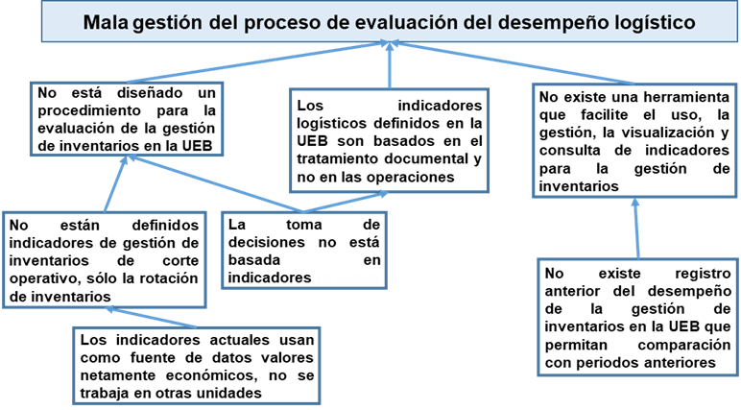
Fig 2. “Árbol de causas relacionado al problema detectado”. Fuente: Elaboración propia.
Propuesta de solución
Como propuesta de solución a la situación problemática se proponen una serie de indicadores (KPIs) y una vía para gestionarlos a través de la representación visual, estos son: los dashboards, utilizando dos alternativas de visualización: la herramienta Excel, existente en la empresa objeto de estudio.
Según varios autores, los indicadores asociados a la gestión de los inventarios se clasifican de la siguiente manera:
- Financieros: Con acercamientos regidos por datos, estos indicadores permiten encontrar nuevas fuentes de beneficios y mejora de los servicios. También permiten la detección de debilidades y puntos de mejora que habiliten la reducción de costos sin afectar la calidad de las actividades. [10]
- Operativos: Según Halkola, 2021[11] los KPIs operativos permiten resumir una gran cantidad de datos en valores de fácil interpretación e información acerca del estado actual, histórico, o estimaciones del futuro, de las operaciones logísticas de la entidad.
- Estratégicos: Estos soportan la toma de decisiones a largo plazo, la creación de referencias para la medición del rendimiento general de los procesos internos [12] y lograr la alineación de las distintas áreas de una empresa, y actores externos a estas, en función de las mismas líneas de actuación [13].
Espejo, 2022 [14], clasifica los indicadores asociados al inventario de acuerdo a lo que dicho autor denomina, las 4V:
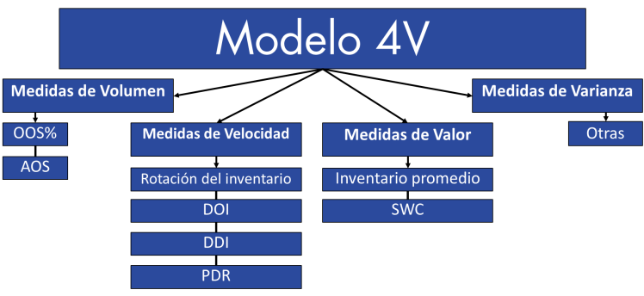
Fig 3. “Modelo de las 4V para medidas de la gestión de inventarios”. Fuentes: Creación propia a partir de lo planteado por Espejo, 2022[14]
MEDIDAS DE VOLUMEN

• Quiebres de inventario o Porcentaje fuera de stock (percentage out of stock OOS%)

El OOS% es un cálculo sencillo que ayuda a medir el volumen de inventario disponible.
Este indicador permite realizar un análisis nominal del volumen de inventario pendiente de surtir, en comparación con el volumen total del inventario en existencia. [14]
La medida concreta que representa el OOS%, es la de cuánto inventario se encuentra en falta para el cumplimiento de una demanda o plan preestablecido, ya sea por el cliente, o por el área de producción, en relación con el total de artículos en inventario. [15]
De acuerdo a Netsuite, proveedora de soluciones empresariales como su ERP, una tasa OOS% elevada podría significar problemas con la gestión de los inventarios o la manufactura (que pueden extenderse hacia el principio, o cualquier parte de la cadena de suministros en esa dirección). Detectar de manera analítica un incremento repentino en este KPI permite de manera inmediata buscar las causas de dicha perturbación y realizar acciones correctivas en cuanto al cumplimiento de la demanda afectado por dicho desempeño.

• Tamaño promedio del pedido (AOS, Average Order Size)

Este KPI otorga una medida de la cantidad promedio de materiales en la planta en cualquier escala de tiempo fijada.
Como su nombre indica, otorga la medida del tamaño promedio de los pedidos de materiales realizados[16]. No relaciona nominalmente segmentos de inventario entre sí, sino que muestra, ya sea en valor monetario o unidades de medida, el volumen de los pedidos que se realizan en un periodo de tiempo determinado.
Este indicador ofrece de manera sencilla una herramienta de análisis que permite detectar y relacionar con las capacidades de la empresa, los riesgos asociados a dicho volumen [17]. Entre los elementos relacionados al indicador, y que una variación brusca en este podría desencadenar acciones correctivas o proactivas se encuentran:
• Fuerza y régimen de trabajo
• Espacio de almacenamiento
• Transporte interno
• Medidas de seguridad
• Documentación y tramitación aduanal, regulatoria, especial, etc

Con el cálculo de la AOS una empresa es capaz de prever los cambios y esfuerzos necesarios en los elementos anteriormente mencionados para gestionar correctamente los volúmenes de inventario que ingresan de manera estacional. Por ejemplo: Compras elevadas de reactivos en el primer trimestre (diagnosticado a partir de un histórico en la AOS de años anteriores) que requieren mayor manipulación y medidas de seguridad, así como tramitación de documentación especial para el transporte de estos en la vía pública.

MEDIDAS DE VALOR

En primer lugar, las medidas de valor pueden centrarse en el valor monetario total y el costo total del inventario. Estas medidas se expresan comúnmente en Unidades Monetarias, y se utilizan para medir cuánto dinero se ha invertido en el inventario.

• Inventario promedio

El inventario promedio ofrece una estimación del inventario disponible durante un periodo fijado a conveniencia de la empresa. Este también es útil para la comparación con los ingresos, y de esta manera asociar ciertos niveles de inventario con los ingresos y saber qué nivel de inventario soporta qué nivel de ventas. [14]
También es útil para la comparación con los ingresos. Muchas empresas a menudo calculan el inventario promedio para el año en curso y, luego, comparan el saldo promedio del inventario con los ingresos acumulados hasta la fecha, para saber cuánta inversión de inventario era necesaria para apoyar un nivel actual de ventas. Esta medida también se utiliza para comparar los niveles de inversión de inventario a lo largo de varios periodos para hacer un seguimiento de los cambios significativos que pueden haber ocurrido en apoyo a las operaciones de la empresa.

• Ventas respecto a capital de trabajo (sales to working capital, SWC):

El SWC da una medida de la rentabilidad de la empresa en unidades monetarias de inventario, son las ventas respecto del capital de trabajo, la forma en la que se presenta en este trabajo, tiene en cuenta el inventario como elemento independiente del capital de trabajo.
Esto permite que a la hora de determinar el SWC, sea posible interpretar la efectividad del capital de trabajo, y la influencia de la retención de inventario sobre este indicador. Por esto es que en el apartado del inventario promedio se hace hincapié en la recolección de datos sistemática, para, entre otras razones, no subponderar el valor de las ventas respecto al capital de trabajo [18]. Como indica esta relación, un impulsor primario de esta medida es el inventario. Esta medida se utiliza a menudo para cuantificar aún más el valor de la inversión en inventario, colocándola en el contexto del capital de trabajo y asociándola con las ventas.
Si una empresa tiene SWC de 3.1, se podría interpretar que sugiere que un dólar en capital de trabajo produce tres dólares en ingresos. Dicho de otra manera, la empresa tiene aproximadamente un tercio de su nivel de ventas atado en capital de trabajo.

MEDIDAS DE VELOCIDAD

• Rotación de inventario

La rotación del inventario se convierte en una de las medidas más adoptadas y utilizadas de la eficacia en la administración del inventario. Como ya se mencionó, los consultores e investigadores de la cadena de suministro a menudo la utilizan para evaluar la velocidad de los procesos y las operaciones de la cadena de suministro de una empresa.

• Días de inventario disponible

Otra medida popular de la velocidad son los días de inventario disponible (DOI, por las siglas de days of inventory on-hand) que esencialmente es una interpolación adicional de la medida de rotaciones del inventario, pero utiliza la evaluación de velocidad en días en lugar de en rotaciones. [16]
Los DOI miden el promedio de días que un producto o una línea de productos pasa en el inventario. Si los días promedio de inventario disponible son pocos, se dice que la organización tiene una alta velocidad de inventario, lo que sugiere una cadena de suministro eficiente. Además, las empresas con un bajo DOI requieren menos capital de trabajo para invertir en inventario, lo cual permite ahorrar capital de trabajo para ser utilizado en otros fines.

• Punto de reorden (PDR)

Teniendo en cuenta el inventario adicional siempre existente en el almacén, fija el instante (en nivel de inventario) en el que se realiza el pedido de materiales antes de que los niveles de inventario lleguen a cero, o al mínimo establecido. El punto de reorden anticipa la disminución de los niveles de stock por debajo del umbral establecido como seguro por la empresa.
Poder visualizar los KPIs es de suma importancia a nivel operativo, estratégico en una empresa para una mayor facilidad en la toma de decisiones. El impacto de un Dashboard es significativamente positivo porque permite que se tenga mayor eficiencia a la hora de planificar los pedidos para el abastecimiento de productos mediante la importación de estos, ya que al poder visualizar los KPIs por ejemplo de la rotación de inventarios, se puede decidir qué productos se importaran y cada cuanto se deberá hacer su reposición, lo que genera una ventaja competitiva para la empresa ya que al contar con stock de los productos que requiere la demanda en el almacén, se atenderán oportunamente los pedidos de los clientes, a su vez el almacén no se saturará, por tanto no se ocupará espacio ineficientemente lo que evitará que haya capital bloqueado, generando reducción de costos de almacenaje y mayor flujo de caja.[19]
Para la gestión de indicadores y la posterior toma de decisiones basadas en análisis analítico, se propone como herramienta de visualización Microsoft Excel para la generación de gráficos automáticos. Se definen como fuente de datos el sistema Mistral, de donde se obtendrá el dato necesario para el cálculo del indicador y se introduce de forma manual en la hoja Excel previamente programada. Con el propósito de mantener una trazabilidad en el tiempo se propone almacenar los cálculos hechos para cada periodo en un repositorio documental con almacenamiento en la nube.
Como parte de la documentación del procedimiento de cálculo se proponen las siguientes fichas de indicadores con el propósito de regular de forma estándar la estructura para el registro de información obtenida para cada indicador. Las fichas también tienen como objetivo facilitar el entendimiento de los indicadores para todos los roles involucrados en el proceso y para los trabajadores tanto de a UEB como de AICA central, es por esto que se especifica su objetivo, una breve descripción, las unidades de medida, los responsables y las fuentes de información y datos. En la figura 4 se puede ver la propuesta de la ficha diseñada.
FICHA DEL INDICADOR
 |  | Código: | CA-01
Nombre del indicador: | Volumen de compra de inventario
Nombre del proceso: | Planificación de inventario
 | Definición y cálculo
Objetivo: Controlar el crecimiento de las compras de inventario
del período en relación a las ventas de la empresa en el período.
Descripción: Porcentaje de valor de compras sobre las ventas.
Fórmula de Cálculo: | 100 * (Total de compras /Total de ventas)
Unidad de medida | Frecuencia | Numerador | Fuente de información
Porcentaje | Mensual | Total de compra | Dpto. de Compras
 |  | Denominador | Fuente de información
 |  | Total de ventas | Dpto. de Ventas
Datos para calcular el indicador: Valores totales de compra bruta de inventario sobre ventas generadas.
Fuente de los datos: Reportes del MISTRAL
Observaciones:
Responsable de indicador: Especialista de Compras
Figura 4. “Propuesta de diseño de Ficha de Indicadores”. Fuentes: Creación propia basado en [20]
En la imagen 5 se puede observar el modelo propuesto de Cuadro de Mando, este consta de seis paneles que mostrarán los gráficos seleccionados por el usuario (de acuerdo a su nivel de acceso y área funcional). Cabe aclarar que los autores utilizan datos ficticios para la presentación de estos.
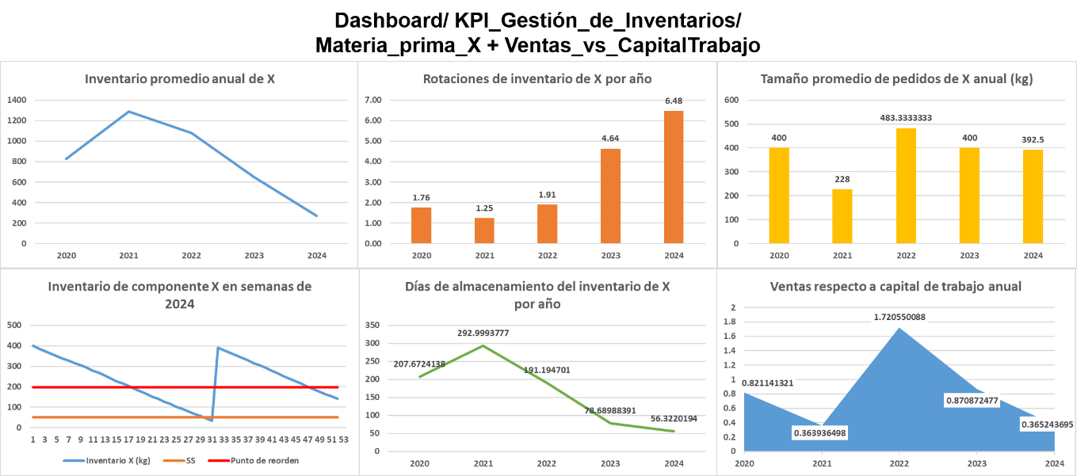
Fig 5. “Demo del cuadro de mando para la gestión de indicadores asociados al inventario”. Fuentes: Creación propia
Los gráficos representan el comportamiento de los KPI (de acuerdo a su frecuencia de cálculo) a lo largo de los periodos de tiempo seleccionados, permitiendo comparar el comportamiento entre períodos y asociar fluctuaciones en estos, a otros indicadores, eventos y decisiones tomadas.
En el sentido de las manecillas del reloj, comenzando por el superior izquierdo, los paneles muestran la siguiente información, y desencadenando el análisis de la misma (asociado a la gestión de inventarios):
• Inventario promedio anual de la materia prima X desde 2020 hasta 2024, mostrando un decrecimiento en el volumen promedio anual almacenado de dicho componente, lo cual puede estar asociado a una mayor rotación de este.
• Rotación de inventario de X por año desde 2020 hasta 2024, la cual ha incrementado 5 veces desde 2020 a 2024. Esto puede asociarse a una mayor rapidez en el flujo del inventario de X, disminución de los costes de almacenamiento y sus riesgos.
• Tamaño promedio de pedido de X anual, se muestra constante, aunque la rotación haya aumentado, esto, entre otras cosas puede asociarse a un incremento de la demanda del componente X por parte de la empresa (demanda creciente, rotación creciente, tamaño de pedidos constante). Esta información permite conocer el nivel de manipulación y fuerza de trabajo vinculada a la gestión de los almacenes.
• Ventas respecto a capital de trabajo anual, muestra la razón entre las ventas respecto a las cuentas y el inventario (de todos los componentes), una disminución en este indicador puede ser síntoma de problemas en la gestión financiera o altos niveles de inventario inmovilizado en alguno de los bienes almacenados, desencadenando la necesidad de encontrar dicha deficiencia.
• Días de almacenamiento de X por año, mostrando un decrecimiento (asociado a la rotación), significa que la cantidad de días que el inventario dura dentro del almacén ha disminuido, confirmando la alta rotación y la rápida circulación del inventario del componente X.
• Inventario de componente X por semanas de 2024, la evolución a lo largo de un año de los niveles de inventario en kg de X, muestran el mínimo seguro (inventario de seguridad), y la alarma que constituye la disminución por debajo de dicho umbral. De igual manera muestra el punto de reorden (basado en la tasa de consumo), para realizar la orden del componente a los proveedores teniendo en cuenta el plazo de entrega y la continuidad de las operaciones productivas.
4. Conclusiones
A través de la realización de la realización de este trabajo se puede llegar a las siguientes conclusiones:
- La empresa objeto de estudio se especializa en la producción de citostáticos y cuenta con un solo almacén ordenado por zonas, donde se realizan todas las operaciones relacionadas con el inventario físico.
- Las principales deficiencias detectadas en el proceso de evaluación del rendimiento logístico, están relacionadas a la no existencia de un plan o procedimiento que utilice herramientas para ello, lo que conlleva a que las tomas de decisiones asociadas al inventario no estén basadas en un procesamiento analítico; además de que tampoco se compara el desempeño de la empresa respecto a períodos anteriores.
- El poder determinar los indicadores a usar en la gestión de inventarios permite intervenir en situaciones en donde debido a una economía cambiante como la economía cubana se debe contar con información relevante y oportuna; así como, con herramientas necesarias que permitan visualizar dashboards con el fin de posibilitar la toma acertada de decisiones a futuro en el ámbito empresarial.

Referencias:
[1] Lopes Martínez, Igor. (2013). “Modelo de Referencia para la evaluación de la gestión de inventarios en los sistemas logísticos”. La Habana.
[2] Durán, Y., (2012). “Administración del inventario: elemento clave para la optimización de las utilidades en las empresas. Visión Gerencial”.
[3] Gołaś, Zbigniew. (2020). “Effect of inventory management on profitability, evidence from the Polish food industry: Case Study”. Agric. Econ. – Czech, 66; 234-242
[4] Toro-Benítez, L. A., & Bastidas-Guzmán, V. E. (2011). “Metodología para el control y la gestión de inventarios en una empresa minorista de electrodoméstico”.
[5] Dolores, M. (2015). Gestión de Inventarios: Una herramienta útil para mejorar la rentabilidad. Argentina-Buenos Aires
[6] Lopes, Gómez & Acevedo. (2012). “Situación de la gestión de inventarios en Cuba”. Instituto Superior Politécnico José Antonio Echeverría.
[7] Márquez, G. (2011). “Modelos contemporáneos de control interno. Fundamentos teóricos”.
[8] Chumpitaz, D. O. (2015). “Caracterización del control interno en la gestión de las empresas comerciales del Perú 2013”.
[9] Marsán Castellanos, J. (2011). “Organización del trabajo. Ingeniería de Métodos”. La Habana
[10] Moghadas Nian, S. and A. Yadegari. (2022) "Strategic KPI Frameworks for Airline Pricing and Inventory Control: Enhancing Revenue and Operational Efficiency."
[11] Halkola, M. (2021). "Setting up a global inventory management for a company."
[12] Bhat, N. A. R., S. Kale and P. S. Shrivastava (2019). A study of efficiency of inventory management using financial ratio.
[13] Urabe, S., E. Honcho and M. Tezuka (2014). Best Practice for Inventory Optimization based on a Restructuring of the Organization, its Functions, and its Information Systems.
[14] Espejo, M. (2022). Gestión de inventarios: métodos cuantitativos, Alpha Editorial.
[15] Klipfolio 2024. “Percentage of Out of Stock Items Metric”.
[16] Singh, P., Ghosh, S.N., Saraf, M., & Nayak, R. (2020). A Survey Paper on Identifying Key Performance Indicators for Optimizing Inventory Management System and Exploring Different Visualization Tools. 2020 4th International Conference on Intelligent Computing and Control Systems (ICICCS), 627-632.
[17] Tokat, S., Karagul, K., Sahin, Y., & Aydemir, E. (2022). “Fuzzy c-means clustering-based key performance indicator design for warehouse loading operations”. Journal of King Saud University-Computer and Information Sciences.
[18] Marziali, M., Rossit, D. A., & Toncovich, A. (2021). “Warehouse management problem and a kpi approach: A case study. Management and Production Engineering Review”.
[19] Chavez Farfan, L., & Moreno Rodriguez, J. J. (2023) “Implementación de un Dashboard en el área de importaciones para el control del abastecimiento de inventario de una empresa del sector ferretero”.
[20] Granda León, G. L., & Rodriguez Gaybor, R. E. (2013). “Diseño de un sistema de control basado en el Método ABC de gestión de inventarios, a través de indicadores de medición, aplicado a un estudio fotográfico en la ciudad de Machala”. Escuela Superior Politécnica del Litoral. Guayaquil-Ecuador

